

ZHIJ-SY2
数显恒温水浴锅

使 用 说 明 书

郑州智捷生物技术有限公司
厂址：郑州市高新区莲花街338号10号楼3单元6楼33号
电话：（0371）60939533 网址：Http://www. zzzjsw.com
ZHIJ-SY2数显恒温水浴锅操作说明书

一、产品简介
ZHIJ-SY2选用进口不锈钢板和精密机械加工工艺制造，具有耐高温、耐腐蚀的
特点。控温装置采用高稳定性运算放大器和双积分高精度A/D转换技术。产品热平衡时间短，温度均匀性好。测试数据LED显示，直观、准确。广泛应用于医院和生物实验室的恒温加热等。

二、技术参数

名称 | 数显恒温水浴锅
型号 | ZHIJ-SY2
加热功率 | 500W
控温范围 | 室温+5-100℃
控温精度 | ≤0.5℃
水温波动 | ≤1℃
工作室容积（cm3） | 30.5×16×14

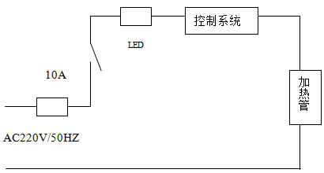
三、工作原理

四、温度仪表示意图
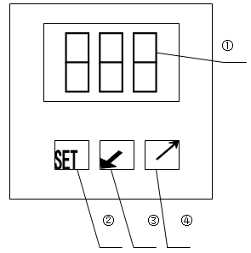
- 温度显示窗口
- 功能键（用于设定值修改）
- 减键
- 加键

五、操作说明

1. 电源必须具有安全接地装置。
2. 使用时，必须先注入清水后通电，且锅内水位不能低于加热管，否则会烧坏加热器。
3. 长时间不使用应切断电源。

使用前，先根据实验要求在水箱中加入适量的介质，并盖好盖板（最好留有一小间隙，以免水沸时有蒸气逸出）。接通外电源，将电源开关置于“ON”端。

设定温度：按一下SET键数码管字符开始闪动,表示仪表进入 设定状态,按↗键设定值增加，按↙键设定值减小（设定温度值应高于室温，仪器才能进行加热工作），长按↗键或↙键数据会快速变动， 再一次按SET键仪表回到正常工作状态，温度设定完毕。

五、故障排除

如果您的水浴锅不能正常工作，请您在要求维修服务前进行以下检查：

故障现象 | 原因分析 | 排除方法
LED不显示 | 电源插头未插好 | 插好电源插头
LED不显示 | 电源开关未打开 | 打开电源开关
LED不显示 | 保险丝的损坏 | 更换保险丝
温度数值  无明显变化 | 设定温度值没有确认 | 按SET键确认
温度数值  无明显变化 | 加热管的损坏 | 更换新加热管
经以上处理后，如水浴锅仍不能正常工作，请与客户服务中心或当地维修部联系，本公司将竭诚为您服务，电话：0371-60939533。

六、安全指南

  - 警告：此标志提醒用户该操作有危险或对身体有伤害。
！注意：此标志提醒用户该操作作为本产品的重要操作或维修说明。
  - 请勿擅自拆开产品。
  - 请勿擅自更换电源线。
  - 未经本公司明确许可，任何对本产品的变动或改装都有可能给使用者带来不便和危害。
  - 水浴锅在工作中如有异常情况，请立刻关机并切断电源。如需维修，必须由专业维修人员进行。
  - 清洗或移动水浴锅之前，请先关掉电源并拔出插头。
！ 本产品不适用于含有易挥发性化学溶剂低浓度爆炸气体和低着火点气体的物品以及有毒品的培养。
！ 为了使本产品能够正常工作并防止不必要的事故发生，请注意放置环境：避免倾斜，保持平稳；避免阳光直晒；并尽量避免在寒冷环境中使用。

- 正确地使用和维护水浴锅（如合适的环境温度和工作温度等）。使其处于良好的工作状态，以利于延长使用寿命。
- 应避免防止灰尘、污物进入。
- 系统停止工作后，用软布擦净工作台。
- 本厂产品自出厂之日起保修一年，终身维修（人为损坏及使用不当酌收工本费）。

郑州智捷生物技术有限公司
厂址：郑州市高新区莲花街338号10号楼3单元6楼33号
电话：（0371）60939533 网站：Http://www. zzzjsw.com

